13.04.20г. Лекция №56. Этапы сертификации
Правила и порядок проведения сертификации
Сертификация осуществляется в рамках определённой системы и по выбранной схеме. Порядок её проведения устанавливается правилами конкретной системы, но основные этапы процесса сертификации неизменны независимо от вида и объекта сертификации. Обобщённая схема процесса сертификации по наиболее часто применяемым схемам представлена на рис.1.
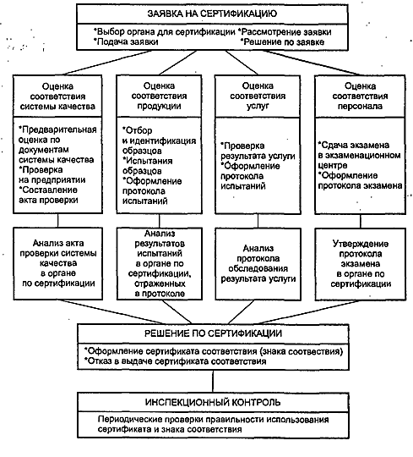 Рис. 1
Основные этапы процессов сертификации
В ней можно выделить пять основных этапов:
- Заявка на сертификацию.
- Оценка соответствия объекта сертификации установленным требованиям.
- Анализ результатов оценки соответствия.
- Решение по сертификации.
- Инспекционный контроль за сертифицированным объектом.
Этап заявки на сертификацию заключается в выборе заявителем органа по сертификации, способного провести оценку соответствия интересующего его объекта. Это определяется областью аккредитации органа по сертификации, то заявитель может обратиться в любой из них. Заявка направляется по установленной в системе сертификации форме. Орган по сертификации рассматривает её и сообщает заявителю решение.
Этап оценки соответствия имеет особенности в зависимости от объекта сертификации. Применительно к продукции он состоит из отбора и идентификации образцов изделий и их испытаний. Образцы должны быть такими же, как и продукция, поставляемая потребителю. Образцы выбираются случайным образом по установленным правилам из готовой продукции. Отобранные образцы изолируют от основной продукции, упаковывают, пломбируют или опечатывают на месте отбора. Отбор образцов для испытаний осуществляет, как правило, испытательная лаборатория или по её поручению другая компетентная организация. В случае проведения испытаний в двух и более испытательных лабораториях отбор образцов может быть осуществлён органом по сертификации (при необходимости с участием испытательных лабораторий).
Этап анализа практической оценки соответствия объекта сертификации установленным требованиям заключается в рассмотрении результатов испытаний, экзамена или проверки системы качества в органе по сертификации.
При сертификации продукции заявитель представляет в орган документы, указанные в решении по заявке, и протокол испытаний образцов продукции испытательной лаборатории. Эксперты органа по сертификации проверяют соответствие результатов испытаний, отражённых в протоколе, действующей нормативной документации.
Решение по сертификации сопровождается выдачей сертификата соответствия заявителю или отказом в нём.
Продукция, на которую выдан сертификат, маркируется знаком соответствия, принятым в системе. На рис. 2 дано изображение знаков соответствия в системе ГОСТ Р.
Сам знак представляет сочетание РСТ и означает аббревиатуру названия стандарта – Р[оссийский] СТ[андарт]. Он указывает на национальную принадлежность знака соответствия.
Под знаком соответствия при обязательной сертификации (рис. 5.13. а) проставляется буквенно-цифровой код ОС –две буквы и две цифры.
Рис. 2 Знаки Соответствия в системе ГОСТ Р:
а – при обязательной сертификации;
б – требованиям государственных стандартов;
в – системы сертификации;
г – при добровольной сертификации
Часто буквенные индексы кода (полностью или частично) отражают начальные буквы наименования сертифицируемого объекта: УО, УИ, КП – услуги общественного питания; ЛТ – текстиль; БП – посуда; ПП, ПО, ПР – пищевые продукты и продовольственное сырьё; ЛД – товары детского ассортимента; ЛК – кожевенно-обувные изделия. Иногда буквенный индекс не является аббревиатурой наименования объекта: МЕ – электрооборудование; АЮ, АЯ – расширенная область аккредитации. Например, под кодом АЯ46 значится Российский центр испытаний и сертификации – «Ростест - Москва».
Маркирование продукции знаком соответствия осуществляет изготовитель (продавец). Изготовителю (продавцу) право маркирования знаком соответствия предоставляется лицензией, выданной ОС.
Знак соответствия ставится на изделие и (или) тару, сопроводительную техническую документацию. Знак соответствия ставится на изделие и (или) тару, сопроводительную техническую документацию. Знак соответствия наносят на тару при невозможности нанесения его непосредственно на продукцию (например, для газообразных, жидких, и сыпучих материалов и веществ).
Инспекционный контроль за сертифицированным объектом проводится органом, выдавшим сертификат, если это предусмотрено схемой сертификации. Он проводится в течение всего срока действия сертификата – обычно один раз в год в форме периодических проверок. В комиссии органа по сертификации при инспекционном контроле могут участвовать специалисты территориальных органов Госстандарта России, представители обществ потребителей и других заинтересованных организаций.
Инспекционный контроль включает в себя анализ информации о сертифицированном объекте и проведение выборочных проверок образцов продукции, услуг или элементов системы качества. При контроле сертифицированного специалиста проверяется соответствие его работы принятым критериям.

